**大中票券債券市場展望雙週報 2016/02/15**

By Peter

**市場回顧**

美債10y利率過去兩週以來，受到油價下跌、經濟數據表現平淡，國際股市走低影響，利率一度跌至1.50%。經濟憂慮引發避險需求，是導致美債利率近期走低的主要原因。日本央行在一月底實施負利率政策，暗示全球的經濟風險升高。上週五，美債10y利率收在1.752%。

台債10y利率在日本央行負利率政策出爐後，跳空下跌，2月初更跌破0.90%，持續創下歷史低點，目前利率水準，反應央行在3月底降息的機率極高。RP利率在季節因素結束後，預估也將下行。目前台債利率看不到底部，債市氣氛偏多。台債利率近期仍有機會下跌，底部尚未浮現。封關收盤時，5y利率收在0.515%，10年券利率則收在0.88%。

美國聯準會（Fed）主席葉倫周三在國會警告，美國經濟面臨四大風險。儘管她也表示Fed的緩步升息策略並未改變，但其態度已遠不及去年12月升息時樂觀，專家預期Fed升息步伐會較原先預期更為緩慢，至少今年上半年都不會再調升利率。

~報摘

**歐債十年期利率走勢圖**

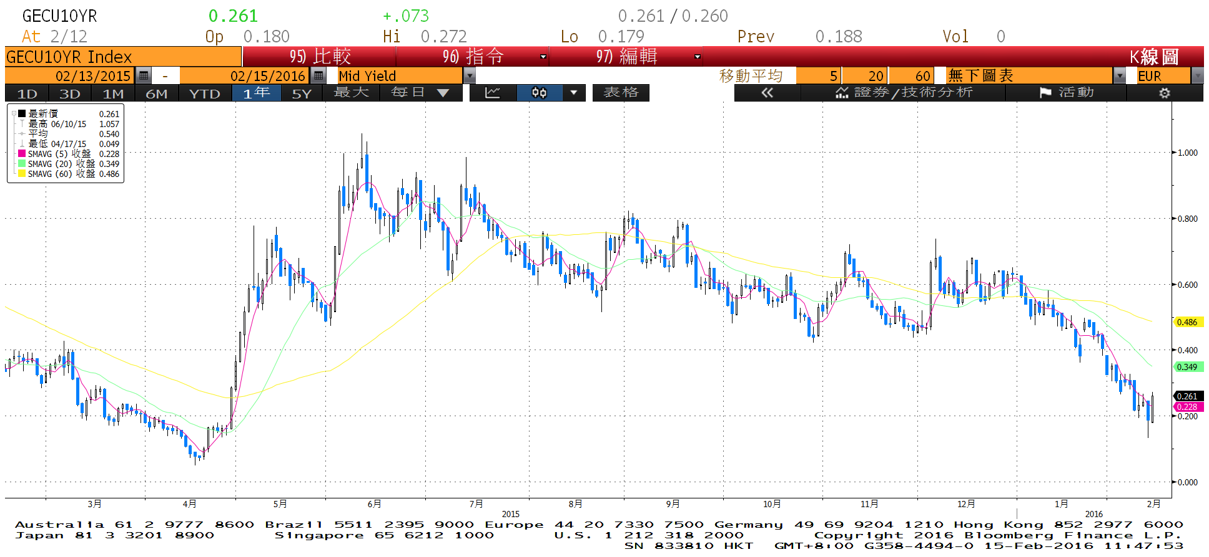

**美債十年期利率走勢圖**

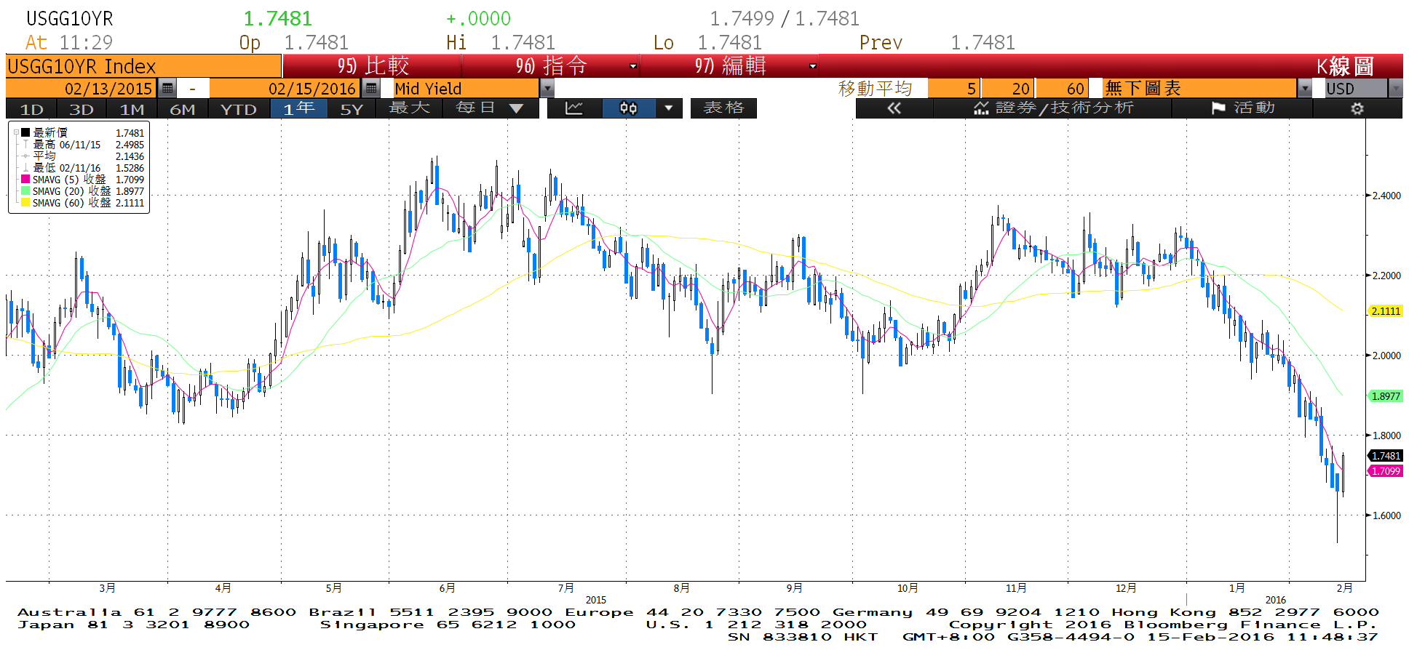

**日債十年期利率走勢圖**

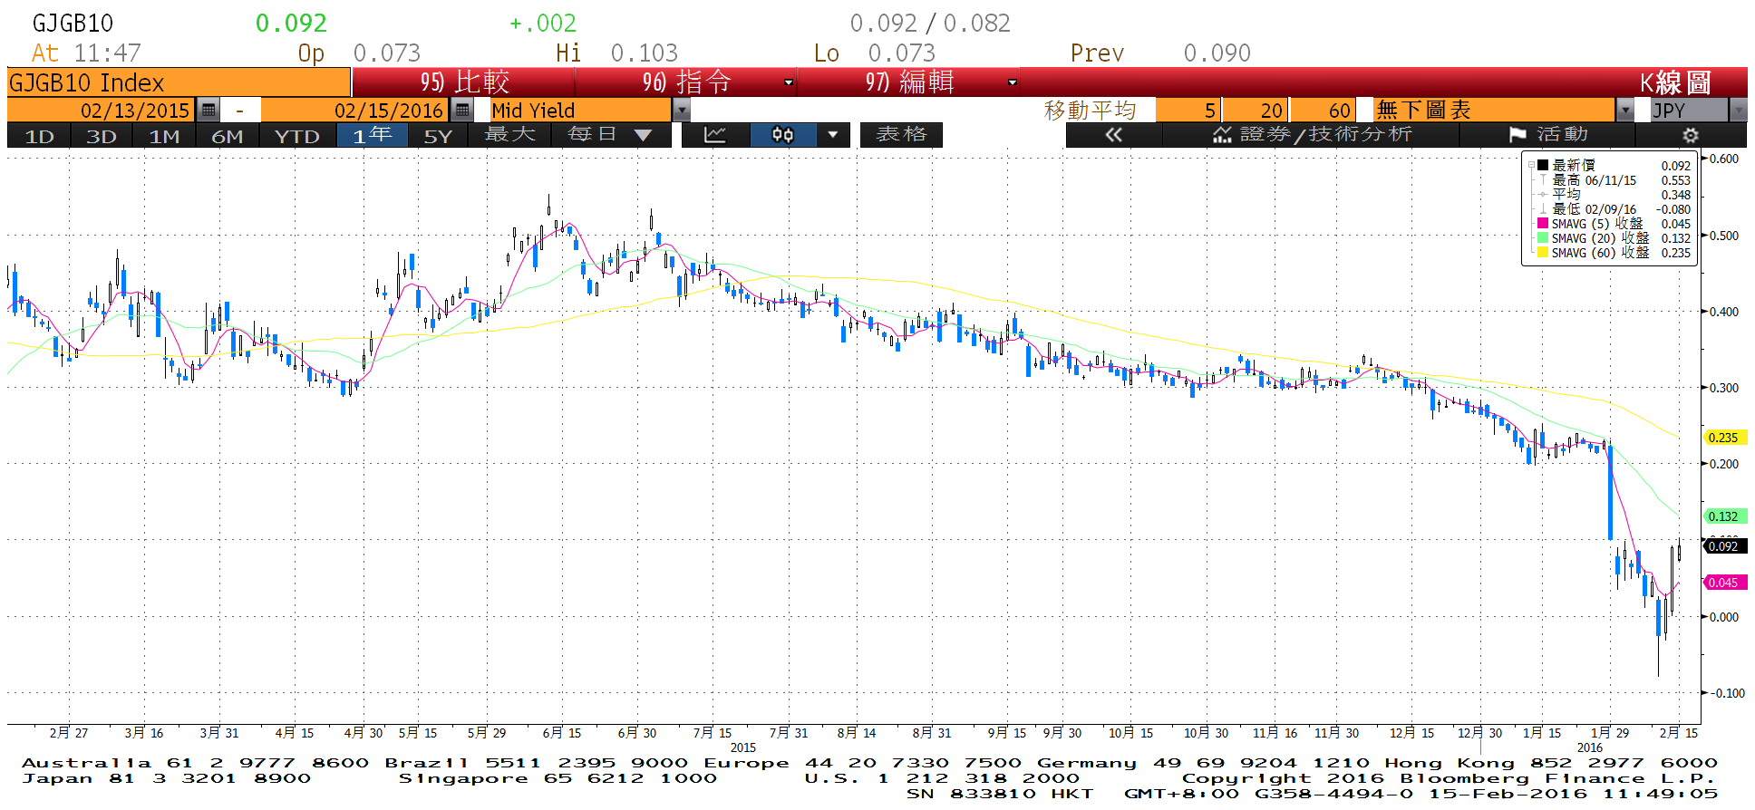

**台債十年期利率走勢圖**

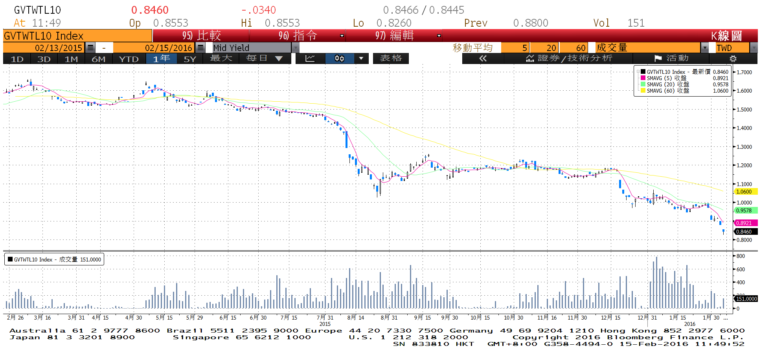

**各國殖利率走勢圖**

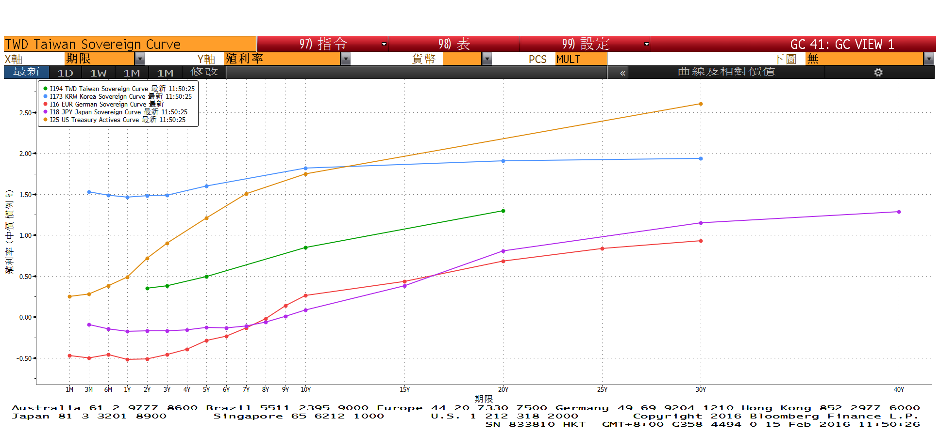

**經濟數據圖**

**Nikkei/Markit台灣製造業PMI指數**

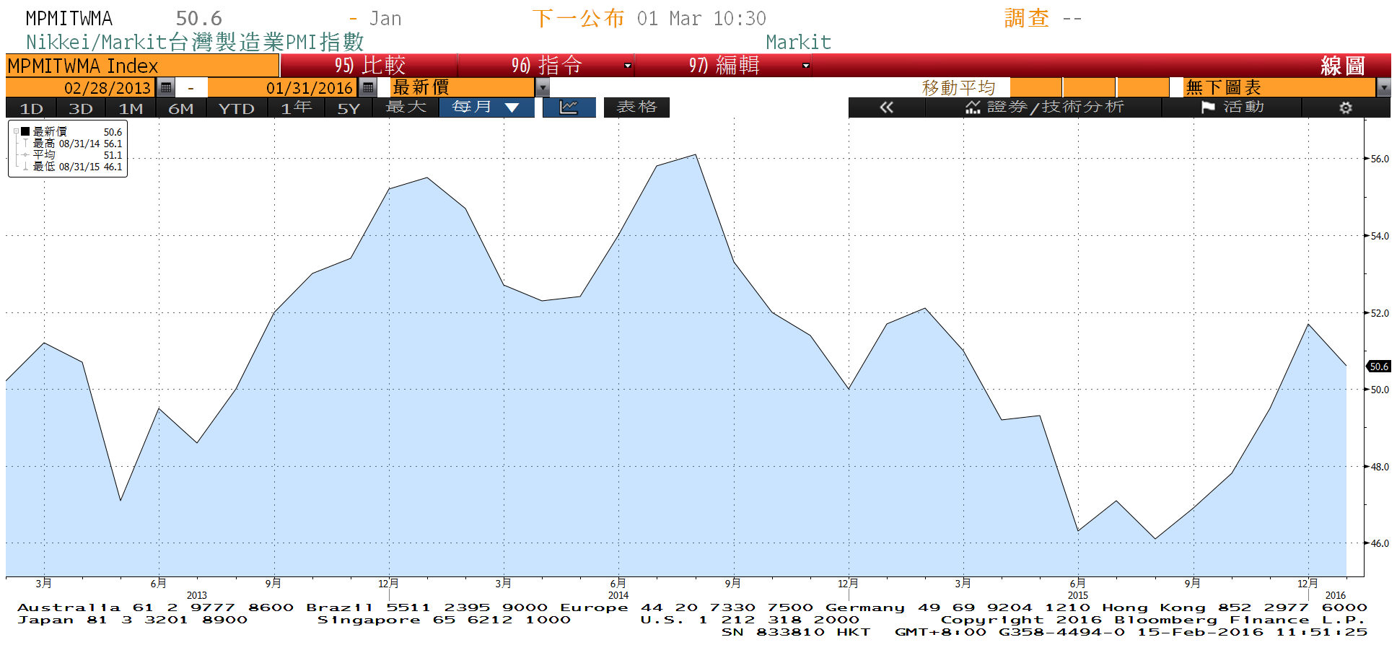

**美國耐久財新訂單工業 經季調(月比)**

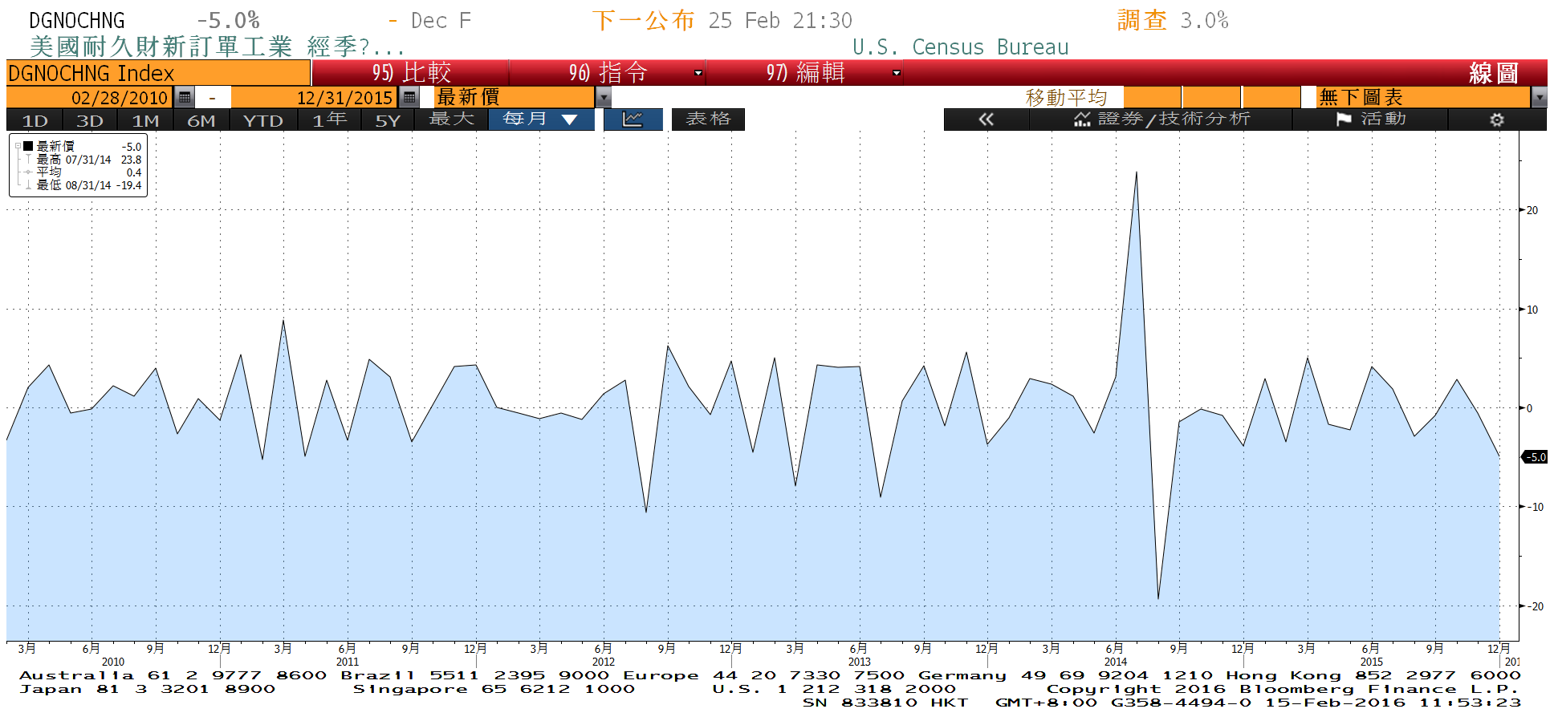

**美國非農業就業人口淨變動 經季調(月比)**

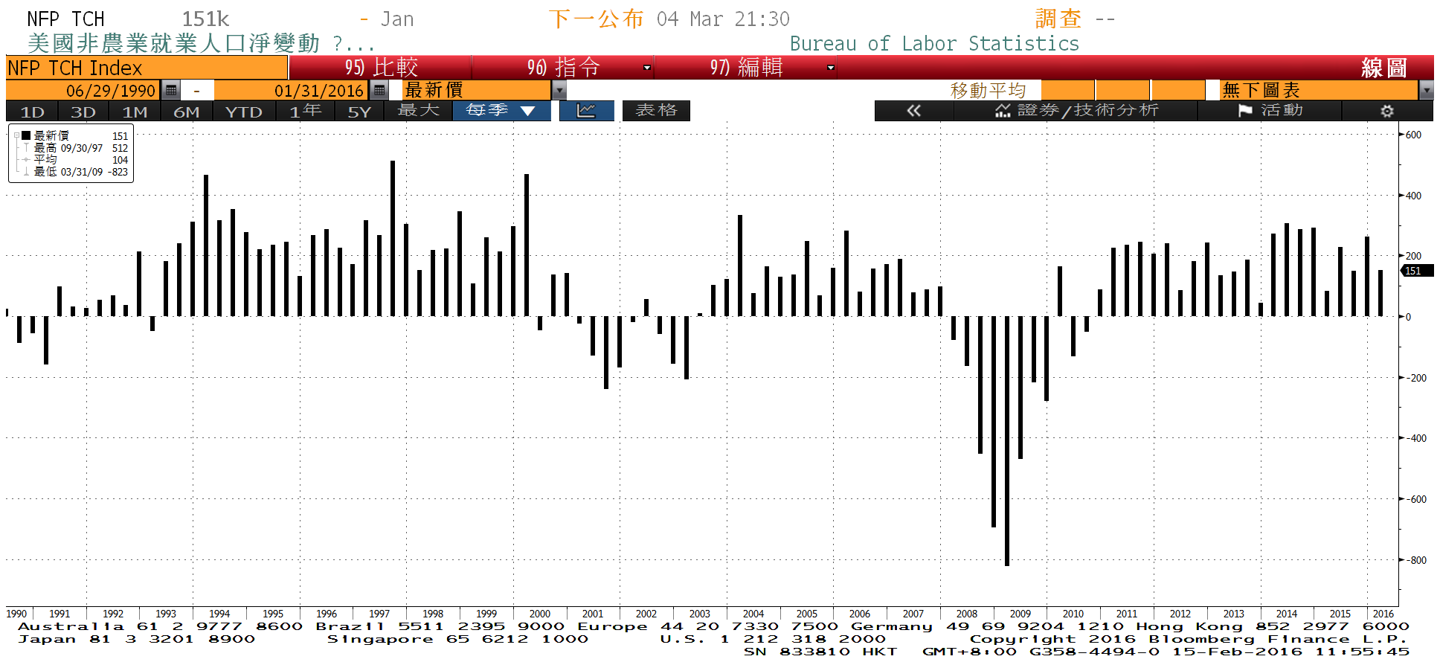

**商品指數**

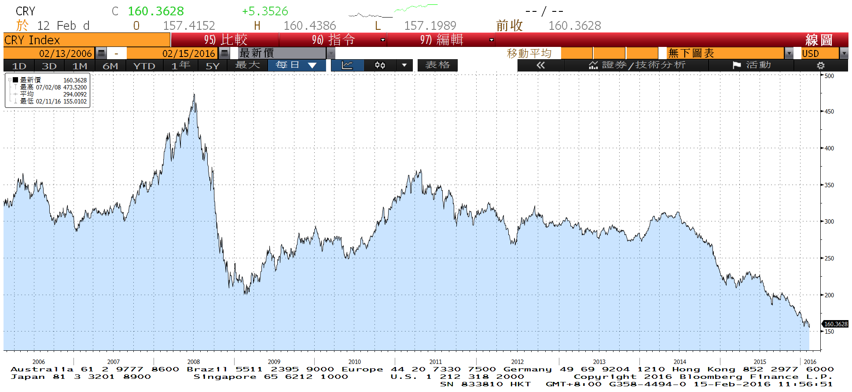

**經濟數據預估**



**市場展望**

近期利率走勢，從技術面來看，美債10年期利率仍走跌。油價近期則回到前低附近，若油價未再走低，美債利率方有止跌機會。台債利率技術面上，10年期利率率創新低，10Y新券A05104於2月初登場，仍受日本負利率政策影響，均線趨勢未變，難有上揚機會。籌碼方面，第一季公司債發行急凍，市場仍舊追逐券源。

經濟數據方面，本週將公布台灣的第四季GDP數據、一月份出口，預估數據欠佳。美國公布一月份房屋開工年率、1月份CPI，德國2月ZEW經濟判斷指數。另外日本負利率政策，近期日圓反而反向走高，美元指數近期走跌。金融市場走勢怪異，資金流動迅速，意謂金融市場風險偏高。台債操作上，基於經濟數據疲弱，台債利率仍有機會走低，交易為區間震盪格局，近期10y利率先看0.78%~0.95%區間。